Sud-Ouest du 10 avril 2019

L’hôpital de Blaye renforce son offre de soins

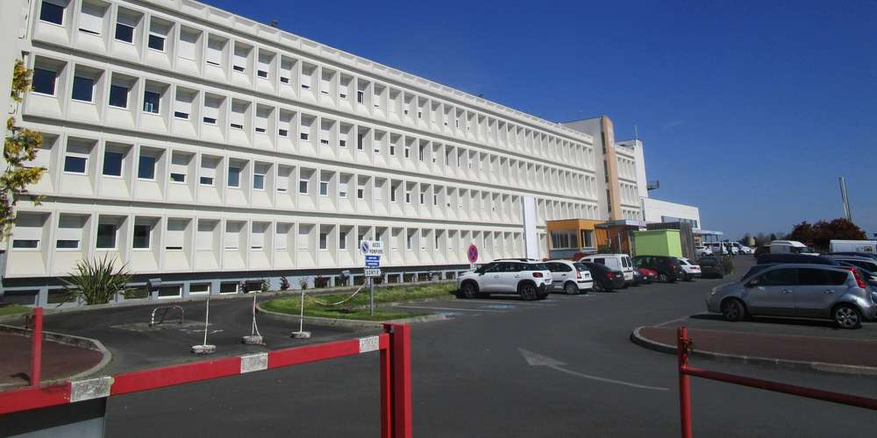
Le Centre hospitalier de la Haute Gironde veut jouer son rôle au centre d’un territoire rural. PIERRE LASCOURRÈGES

Le Centre hospitalier de la Haute Gironde annonce l’ouverture, d’ici la fin du mois d’avril, d’un nouvel espace aménagé en centre médico-psychologique. Explications

Des nouveautés et créations sont attendues dans les semaines et mois qui viennent pour compléter l’offre de soins du centre hospitalier de la Haute Gironde. Nous avons rencontré son directeur Stéphane Blatter qui fait le point dans les différents services concernés.

- Soigner les troubles psychologiques

Parce que le territoire affiche des besoins en matière d’accueil et d’accompagnement des patients contre les addictions, le suivi psychologique et les consultations psychiatriques, le centre hospitalier doit inaugurer le 30 avril, un espace aménagé en centre médico-psychologique.

La sectorisation de la psychiatrie étant rattachée à Libourne, une collaboration inter-établissements permet d’envoyer des infirmières et psychiatres à Blaye pour des consultations. L’objectif étant à terme de mettre en place un centre d’accueil thérapeutique à temps partiel.

2. L’IRM est en bonne voie

L’équipement d’un appareil IRM (Imagerie par résonance magnétique) semble en bonne voie à l’hôpital de Blaye qui a décroché un avis favorable il y a quelques semaines, de la part de la commission spécialisée dans l’offre de soins. On attend la date de la signature précédant unobjectif fixé à l’horizon 2020.

Dans un premier temps, un recrutement de radiologues doit préfigurer un partenariat avec des radiologues du secteur privé installés sur le territoire.
Aujourd’hui, les patients n’ont d’autre choix que d’aller à Libourne ou à Bordeaux pour suivre ce type d’examen qui permet d’obtenir des vues en deux ou trois dimensions de l’intérieur du corps.

- Pour une maison médicale de garde

Le projet devrait sortir d’ici quelques mois. Il est question de créer une maison médicale de garde à l’hôpital pour notamment soulager le service des urgences. Des médecins libéraux seront associés au projet pour venir assurer eux-mêmes des permanences à tour de rôle les week-ends et les soirs en semaine à partir de 20 heures.

Ces nouveautés et perspectives s’inscrivent dans les objectifs d’un projet médical qui tend à renforcer également les liens et collaborations entre les hôpitaux de Libourne et de Blaye dans le cadre de la loi Santé et territoire.

Une meilleure gestion des lits d’hospitalisation doit pouvoir entraîner un regain d’activité et éviter de creuser davantage un déficit d’exploitation qui s’élève à un million d’euros.

Maternité : relever une baisse des naissances

Le service maternité a traversé une période d’instabilité et d’incertitude en 2018. Cela s’est particulièrement ressenti au niveau d’une baisse des naissances, quand on en dénombrait 441 en 2017, le chiffre était tombé à 371 l’année dernière, pour un nombre équivalent de 71 césariennes sur les deux exercices.

Depuis le début de l’année 2019, on dénombre déjà 90 naissances au premier trimestre. Au-delà d’une baisse de la natalité en France et des spécificités d’un territoire qui a du mal à fixer l’arrivée de jeunes ménages, on attribue surtout la raison principale de cette baisse au départ de l’ancien chef de service.

« Mais aujourd’hui, une équipe complète et compétente est réunie autour du docteur Tenda, nouveau chef de service pour un accueil dans des conditions d’hygiène et de sécurité irréprochables », explique le directeur Stéphane Blatter qui souligne une implication particulière dans certaines actions de prévention et de vigilance contre la violence faîte aux femmes.

Les bons chiffres

L’établissement participe au recueil de satisfaction des patients hospitalisés. Un questionnaire est adressé à tous ceux qui souhaitent y répondre. L’observation globale porte sur un nombre limité de personnes qui ont été accueillies plus de 48 heures dans les services suivants : maternité, chirurgie et bloc.

En 2018, 355 personnes ont répondu par email. Soit un taux de recueil de 28,5 %. Le score de satisfaction était de l’ordre de 70,12 % en 2018. Un patient sur deux recommande le centre hospitalier à un ami ou un proche. Plus de deux patients sur trois reviendraient certainement.

81 % des répondants sont des femmes. 29,54 % des patients ont été orientés par un médecin. 21,59 % des patients ont été orientés par un proche. Les résultats concernant l’accueil et la prise en charge sont bons. L’organisation de la sortie et les suites à donner sont à améliorer.On note aussi une demande des patients pour améliorer la qualité des repas.

